**Казенное учреждение**

**Ханты-Мансийского автономного**

**округа – Югры «Нефтеюганский**

**центр занятости населения»**

# *«Инвалидность – это не повод опускать руки и записывать себя*

# *в число профнепригодных граждан»*

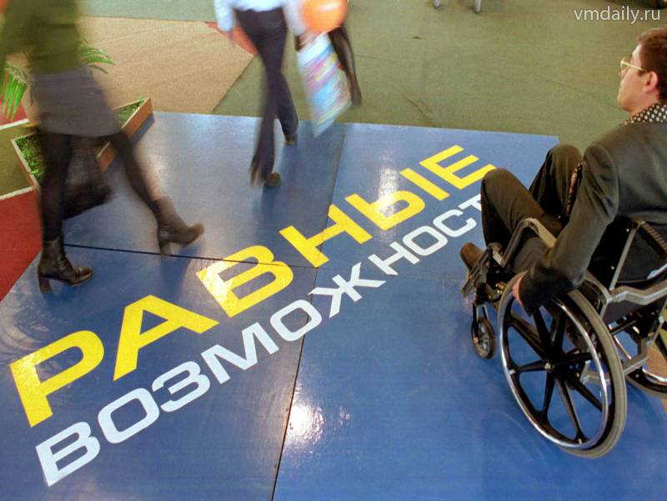

***Работа дает возможность современному***

***человеку осознавать свою индивидуальность,***

***полезность и приобщиться к современному обществу.***

***Трудящийся человек уважает себя, ценит свою***

***работу и работу других людей.***

Инвалидность – это не повод опускать руки и записывать себя в число профнепригодных граждан. КУ «Нефтеюганский центр занятости населения» ведет активную работу по содействию трудоустройству инвалидов. Если Вы или Ваши близкие с ограниченными возможностями здоровья испытываете трудности в поиске работы – эта информация для Вас!

На современном этапе во всем мире в области социальной политики одними из важнейших направлений деятельности являются интеграция и социальная адаптация инвалидов и людей с ограниченными возможностями здоровья.

Для любого человека трудовая деятельность — это способ материального обеспечения существования себя и своей семьи и, несомненно, возможность саморазвития, творческой самореализации и приобщения к общественным ценностям.

Главным заблуждением является то, что люди с ограниченными возможностями здоровья не хотят и не могут работать. Но это не верно. Многие инвалиды стремятся к независимости, творческой самореализации. Ведь именно трудовая деятельность является основным способом интеграции, благодаря которому инвалид становится частью социально-общественных отношений, избавляется от психологического барьера и самоутверждается как личность. В силу имеющихся ограничений такие люди испытывают различного рода трудности в поиске подходящего места работы и нуждаются в правовой поддержке государства.

Для того, чтобы инвалиды и люди с ограниченными возможностями имели возможность осуществлять трудовую деятельность, необходима активная государственная политика в области содействия их трудоустройству.

Так, в Ханты-Мансийском автономном округе – Югре действует государственная программа «Поддержка занятости населения», утвержденная постановлением Правительства Югры от 05.10.2018 № 343-п, целью которой является в том числе и расширение возможностей трудоустройства и обеспечение востребованности незанятых инвалидов на рынке труда.

На какие услуги Вы можете рассчитывать и участниками каких мероприятий Вы можете стать?



**Информирование о положении на рынке труда**

**в Ханты-Мансийском автономном округе – Югре**

Заявителями, по запросам которых, предоставляется государственная услуга, являются граждане Российской Федерации, иностранные граждане, лица без гражданства, работодатели или их уполномоченные представители.

Государственная услуга заявителю предоставляется на основании его обращения с заявлением о предоставлении государственной услуги.

Информация о положении на рынке труда содержит следующие сведения:

- основные показатели, характеризующие состояние рынка труда в Ханты-Мансийском автономном округе - Югре:

уровни общей и регистрируемой безработицы;

коэффициент напряженности на рынке труда;

численность граждан, состоящих на регистрационном учете в целях поиска подходящей работы и в качестве безработных;

потребность работодателей в работниках, в том числе по видам экономической деятельности;

динамика основных показателей, характеризующих состояние рынка труда в Ханты-Мансийском автономном округе – Югре в сравнении аналогичным периодом предыдущего года.

**Организация ярмарок вакансий и учебных рабочих мест**

Участие в мероприятии:

* 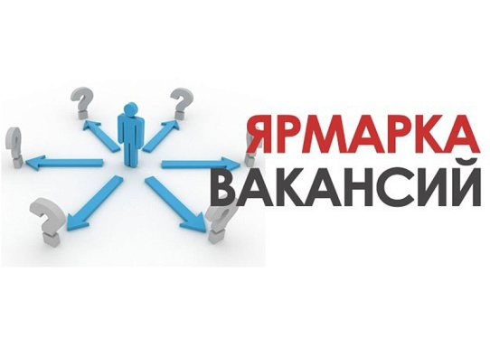для граждан позволяет получать информацию о востребованности профессий на рынке труда, ознакомиться с имеющимся в регионе банком вакансий, включая сезонные работы, учебных рабочих мест, получить информацию об условиях работы (размер заработной платы, социальные гарантии, возможность получения и продолжения образования, перспективы карьерного роста), получить консультацию профконсультанта, помощь в составлении резюме, задать интересующие вопросы по вопросам законодательства о труде, пройти первичное собеседование с работодателем;
* для работодателей делает возможным проведение самопрезентации, собирать информацию о предложениях на рынке труда, проводить первичные собеседования с кандидатами с целью замещения имеющихся вакансий.

**Организация профессиональной ориентации инвалидов в целях выбора сферы деятельности (профессии), трудоустройства, профессионального обучения**



Система мер, направленных на психологическую подготовку инвалида к выбору профессии на основе ознакомления с его интересами, наклонностями, способностями, состоянием здоровья, особенностями физического и психического статуса, а также с учетом знаний о характере различных профессий и требованиях, предъявляемых ими к состоянию здоровья и личностным особенностям работающих.

**Организация сопровождения при содействии занятости инвалидов**

Заявителями на получение государственной услуги являются незанятые инвалиды, обратившиеся в Центр занятости и нуждающиеся в оказании индивидуальной помощи в виде организации сопровождения при трудоустройстве, с учетом рекомендаций, содержащихся в индивидуальной программе реабилитации или абилитации (далее – ИПРА), разрабатываемой федеральным учреждением медико-социальной экспертизы (далее – учреждение МСЭ).

Перечень документов, необходимых для предоставления государственной услуги:

* заявление о предоставлении государственной услуги с указанием фамилии, имени, отчества (последнее – при наличии) заявителя (законного представителя), даты обращения;
* паспорт гражданина Российской Федерации или документ, его заменяющий;
* документ, удостоверяющий личность иностранного гражданина, лица без гражданства (документы, составленные на иностранном языке, подлежат переводу на русский язык, верность перевода и подлинность подписи переводчика должны быть нотариально удостоверены).

В случае обращения доверенного лица предоставляются:

* документ, удостоверяющий личность доверенного лица;
* доверенность, оформленная в соответствии с действующим законодательством Российской Федерации.

Заявитель вправе по собственной инициативе представить  
в Центр занятости ИПРА, выданную учреждением МСЭ.

Непредставление заявителем ИПРА не является основанием для отказа ему в предоставлении государственной услуги.

Результатом предоставления государственной услуги является выдача заявителю:

а) заключения по организации сопровождения при содействии занятости инвалидов;

б) решения об отказе в предоставлении государственной услуги по организации сопровождения при содействии занятости инвалидов с обоснованием отказа.

Решение о предоставлении (об отказе в предоставлении) заявителю государственной услуги принимается Центром занятости с учетом сведений, содержащихся в ИПРА (об имеющихся у него ограничениях жизнедеятельности, о показанных или противопоказанных видах трудовой деятельности, рекомендуемых условиях труда), и рекомендации учреждения МСЭ о нуждаемости заявителя в сопровождении при содействии занятости, выданной по результатам анализа характера и условий труда в предлагаемых заявителю вакансиях.

**Оказание государственных услуг по психологической поддержке**

**безработных граждан из числа инвалидов**

Система социально-психологических способов и методов, способствующих социально-профессиональному самоопределению личности в ходе формирования ее способностей, ценностных ориентаций и самосознания, повышению ее конкурентоспособности на рынке труда и адаптированности к условиям реализации собственной профессиональной карьеры.

Понятие «психологическая поддержка» определяется как осуществление специально организованного воздействия на клиента, направленного на повышение его психологической адаптированности путем разрешения психологических проблем, связанных с потерей работы и безработицы. Реализация данного воздействия осуществляется на уровнях:

- на мотивационном уровне как повышение активности человека, актуализация потребности в работе, потребности в самопознании и самореализации;

- на когнитивном уровне как повышение самооценки, коррекция представлений человека о самом себе;

- на эмоциональном уровне как коррекция текущего состояния клиента, формирование умений саморегуляции;

- на поведенческом уровне как формирование эффективных умений и навыков.

Анализ практики психологической поддержки в системе службы занятости позволяет выделить следующие ее формы:

- индивидуальное консультирование (психокоррекция или профконсультирование с элементами псикокоррекции);

- групповая работа (специализированные тренинги, программы социальной адаптации безработных, реализуемые в форме курсов, клубов);

- комплексные программы.

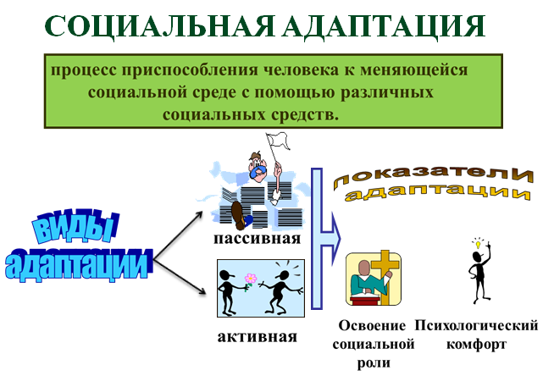**Оказание государственных услуг по социальной адаптации безработных граждан на рынке труда из числа инвалидов**

Программы по социальной адаптации предназначены для безработных граждан, стремящихся возобновить или только начать свою трудовую деятельность, и при этом желающих повысить свою конкурентоспособность на рынке труда через овладение системой базовых знаний, умений и навыков поиска работы:

* знание различных способов и методов поиска работы;
* умение составлять индивидуальный план поиска работы;
* навыки написания резюме и автобиографии;
* умение вести эффективные телефонные переговоры с работодателями;
* навыки ведения деловых переговоров;
* знание основных правил подготовки и прохождения собеседования с работодателем;
* умение грамотно составить профессиональное портфолио;
* знание правил адаптации в новом трудовом коллективе.

**Организация профессионального обучения и дополнительного профессионального образования трудоспособных инвалидов молодого возраста**

Участниками являются инвалиды - зарегистрированные в центре занятости населения в целях поиска подходящей работы и не признанные в установленном порядке безработными незанятые граждане Российской Федерации из числа трудоспособных инвалидов в возрасте от 16 до 44 лет, которые в соответствии с индивидуальными программами реабилитации и абилитации инвалида (далее - ИПРА) нуждаются в организации профессионального обучения и дополнительного профессионального образования при содействии органов службы занятости населения и имеют в установленном законодательством Российской Федерации порядке регистрацию на территории Ханты-Мансийского автономного округа – Югры.

Обучение инвалидов по направлению центра занятости населения осуществляется, если:

* инвалид не имеет квалификации;
* невозможно подобрать подходящую работу из-за отсутствия у инвалида необходимой квалификации;
* необходимо сменить профессию (род занятий) в связи с отсутствием работы по имеющейся у инвалида квалификации;
* 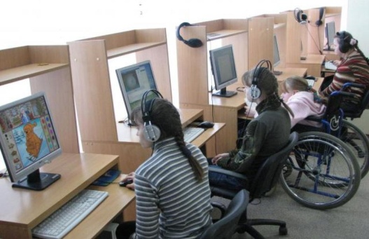инвалидом утрачена способность к выполнению работы по имеющейся квалификации.

Подбор направления обучения осуществляется с учетом образования, профессионального опыта и состояния здоровья (на основании ИПРА) по профессиям (специальностям), овладение которыми предоставит инвалидам наибольшую возможность дальнейшего трудоустройства и являющимся востребованными на рынке труда.

Обучение инвалидов также может осуществляться по профессиям (специальностям) для конкретных рабочих мест, предоставляемых работодателями согласно заключенным с ними центрами занятости населения в установленном порядке договорам, либо для организации в дальнейшем собственного дела.

Продолжительность обучения устанавливается в профессиональных образовательных программах и не должна превышать 6 месяцев, а в отдельных случаях - 12 месяцев.

Обучение инвалидов осуществляется по очной, очно-заочной (вечерней) и дистанционной формам обучения; оно может быть курсовым (групповым) или индивидуальным.

Обучение инвалидов заканчивается их аттестацией, проводимой в установленном порядке организациями, осуществляющими образовательную деятельность, и выдачей документов установленного образца.

Организации трудоустройства не занятых трудовой

**деятельностью граждан в том числе инвалидов на рабочие места с применением гибких**

**форм занятости, включая надомный труд**

Гибкие формы занятости - формы выполнения труда, основанные на применении нестандартных организационно-правовых условий занятости работников (гибкий график рабочего времени, работники по вызовам, надомный труд).

Надомный труд - выполнение гражданином работы на дому из материалов и с использованием инструментов и механизмов, выделяемых работодателем либо приобретаемых гражданином за свой счет.

Размер субсидии определяется в соответствии с согласованной работодателем сметой расходов гражданина и не может превышать 88 200 рублей.

Средства субсидии должны быть использованы гражданином в течение трех месяцев со дня ее перечисления на его лицевой счет.

Гражданин, получивший субсидию, обязан осуществлять трудовую деятельность не менее двенадцати месяцев со дня заключения им трудового договора с работодателем.

**Содействие в трудоустройстве незанятых инвалидов на оборудованные (оснащенные) для них рабочие места**

Участниками мероприятия являются: незанятые инвалиды в трудоспособном возрасте (мужчины 16 - 59 лет, женщины 16 - 54 года), в том числе инвалиды молодого возраста (инвалиды в возрасте 16 - 44 лет), работодатели.

Работодателю выделяются бюджетные средства на: создание постоянного рабочего места в размере, подтвержденном сметой, но не более семидесяти двух тысяч шестисот девяноста рублей.

**Содействие в освоении трудовых обязанностей инвалидам, трудоустроенным на оборудованные (оснащенные) рабочие места**

Работодателю выделяются бюджетные средства на: компенсацию его расходов по оплате труда наставника, осуществляющего регулярную помощь инвалиду, трудоустроенному на созданное рабочее место, с целью его адаптации на рабочем месте, с учетом страховых взносов, в размере не более 7365 рублей на период не более 3 месяцев.

**Организация временного трудоустройства граждан**

* **Организация временного трудоустройства несовершеннолетних граждан в возрасте от 14 до 18 лет в свободное от учебы время**

Предусматривает временное трудоустройство несовершеннолетних граждан независимо от наличия у них статуса безработного, но при условии регистрации в Центре занятости в целях поиска подходящей работы.

Средняя продолжительность участия граждан в мероприятии до 1-месяца. Компенсация расходов работодателя по оплате труда не занятых трудовой деятельностью несовершеннолетних граждан в возрасте от 14 до 18 лет из числа участников мероприятия временного трудоустройства с учетом страховых взносов устанавливается в размере 2675 рублей в месяц на 1 человека.

* **Оплачиваемые общественные работы для не занятых трудовой деятельностью и безработных граждан**

Под общественными работами понимается трудовая деятельность, не имеющая социально полезную направленность и организуемая в качестве дополнительной социальной поддержки граждан, ищущих работу.

Средняя продолжительность участия граждан в мероприятии **до 2-месяцев**. Центр занятости в период действия договора ежемесячно может оказывать материальную поддержку **в размере 1275 рублей** участникам мероприятия из числа безработных граждан. Компенсация расходов работодателя по оплате труда участника мероприятия с учетом страховых взносов составляет **не более 8430 рублей в месяц за полную штатную единицу**.

* **Организация временного трудоустройства безработных граждан, испытывающих трудности в поиске работы**

Предусматривает временное трудоустройство граждан, признанных в установленном порядке безработными, указанных в ч.2 ст.5 Закона Российской Федерации «О занятости населения в Российской Федерации от 19.04.1991 № 1032-1 (инвалиды; лица, освобожденные из учреждений, исполняющих наказание в виде лишения свободы; несовершеннолетние в возрасте от 14 до 18 лет; граждане предпенсионного возраста (в течение пяти лет до наступления возраста, дающего право на страховую пенсию по старости, в том числе назначаемую досрочно); беженцы и вынужденные переселенцы; граждане, уволенные с военной службы, и члены их семей; одинокие и многодетные родители, воспитывающие несовершеннолетних детей, детей-инвалидов; граждане, подвергшиеся воздействию радиации вследствие чернобыльской и других радиационных аварий и катастроф; граждане в возрасте от 18 до 20 лет, имеющие среднее профессиональное образование и ищущие работу впервые).

Средняя продолжительность участия граждан в данном мероприятии **до 3-х месяцев**. Центр занятости в период действия договора ежемесячно может оказывать материальную поддержку в размере 1275 рублей. Компенсация расходов работодателя по оплате труда участника мероприятия с учетом страховых взносов составляет **не более 15909 рублей в месяц за полную штатную единицу**.

* **Организация временного трудоустройства граждан предпенсионного и пенсионного возраста**

Участниками мероприятия могут быть граждане предпенсионного и пенсионного возраста. Средняя продолжительность участия граждан в данном мероприятии **до 2-х месяцев**. Компенсация расходов работодателя по оплате труда участника мероприятия с учетом страховых взносов составляет **не более 7955 рублей в месяц за полную штатную единицу**.

* **Организация стажировки выпускников профессиональных образовательных организаций и образовательных организаций высшего образования в возрасте до 25 лет, временного трудоустройства безработных граждан в возрасте от 18 до 20 лет, имеющих среднее профессиональное образование и ищущих работу впервые**

Участниками мероприятия могут быть выпускники - граждане Российской Федерации в возрасте до 25 лет, впервые получивший среднее профессиональное образование, высшее образование, обратившиеся в центр занятости населения в целях поиска рабочего места по полученной квалификации, профессии в течение 12 месяцев после получения документа об образовании и (или) о квалификации, не имеющие трудового стажа по полученной квалификации, профессии после получения документа об образовании и (или) о квалификации, а также безработные граждане Российской Федерации в возрасте от 18 до 20 лет, имеющие среднее профессиональное образование и ищущие работу впервые.

К числу выпускников профессиональных образовательных организаций и образовательных организаций высшего образования также относятся граждане в возрасте до 25 лет, призванные по окончании образовательной организации для прохождения военной службы в Вооруженных Силах Российской Федерации, других войсках и воинских формированиях, обратившиеся в центр занятости населения в целях поиска рабочего места по полученной профессии, специальности, направлению подготовки в течение двенадцати месяцев с даты увольнения с военной службы по призыву.

Средняя продолжительность участия граждан в мероприятии **до 5-ти месяцев**. Центр занятости в период действия договора ежемесячно может оказывать материальную поддержку в размере минимальной величины пособия по безработице с учетом районного коэффициента. Компенсация расходов работодателя по оплате труда выпускника с учетом страховых взносов составляет **не более 15909 рублей в месяц за полную штатную единицу**. В соответствии с заключенным договором могут компенсироваться затраты работодателя на доплату труда наставника в размере **не более 6140 рублей** с учетом страховых взносов.

* **Организация стажировки инвалидов молодого возраста и инвалидов, получивших инвалидность впервые**

Участниками мероприятия могут быть инвалиды молодого возраста (от 18 до 44 лет) и инвалиды в трудоспособном возрасте (мужчины от 16 до 59 лет, женщины от 16 до 54 лет), получившие инвалидность впервые (инвалиды, обратившиеся в центр занятости населения в течение 12 месяцев после получения инвалидности), обратившиеся в центр занятости населения в целях поиска подходящей работы и представившие ИПРА инвалида, в соответствии с которой имеют рекомендации по трудовой деятельности.

Направление на стажировку осуществляется если:

* инвалид не имеет опыта работы по имеющимся профессиям (специальностям), независимо от даты окончания профессиональной образовательной организации и образовательной организации высшего образования, получения дополнительного профессионального образования;
* инвалид имеет недостаточный опыт работы (менее 2 лет) по имеющимся профессиям (специальностям), в том числе смежным профессиям;
* инвалид со стойкими расстройствами функций организма (1 - 2 группы инвалидности с нарушением функций слуха, зрения, одновременно слуха и зрения, имеющие значительно выраженные ограничения в передвижении, в том числе использующие кресла-коляски, 1 - 3 группы инвалидности с нарушением функций интеллекта) утратил способность выполнять работы по имеющимся профессиям (специальностям) и в соответствии с рекомендациями ИПРА может выполнять неквалифицированные виды труда (стажировка на рабочих местах с неквалифицированными видами труда).

**Обращаем Ваше внимание, что работы в рамках мероприятий активной политики занятости должны осуществляться на основании срочного трудового договора. Заработная плата работодателей не должна быть ниже минимальной заработной платы установленной Трехсторонним соглашением «О минимальной заработной плате в Ханты-Мансийском автономном округе – Югре»!!!**

Средняя продолжительность участия граждан в мероприятии **до 6-и месяцев**. Компенсация расходов работодателя по оплате труда инвалида с учетом страховых взносов составляет **не более 15909 рублей в месяц за полную штатную единицу**. В соответствии с заключенным договором могут компенсироваться затраты работодателя на доплату труда наставника в размере **не более 7365 рублей** с учетом страховых взносов на период **не белее 3-х месяцев**.

**Для получения компенсации по оплате труда работодатель представляет в центр занятости населения по месту осуществления хозяйственной деятельности следующие документы:**

- заявление по форме, утвержденной Департаментом;

- справку о просроченной задолженности по субсидиям, бюджетным инвестициям и иным средствам, предоставленным из бюджета Ханты-Мансийского автономного округа – Югры для работодателей за исключением государственных и муниципальных учреждений по флрме, утвержденной Департаментом финансов автономного округа;

- документы, подтверждающие полномочия лица, действующего от имени работодателя (в случае обращения в центр занятости населения представителя работодателя).

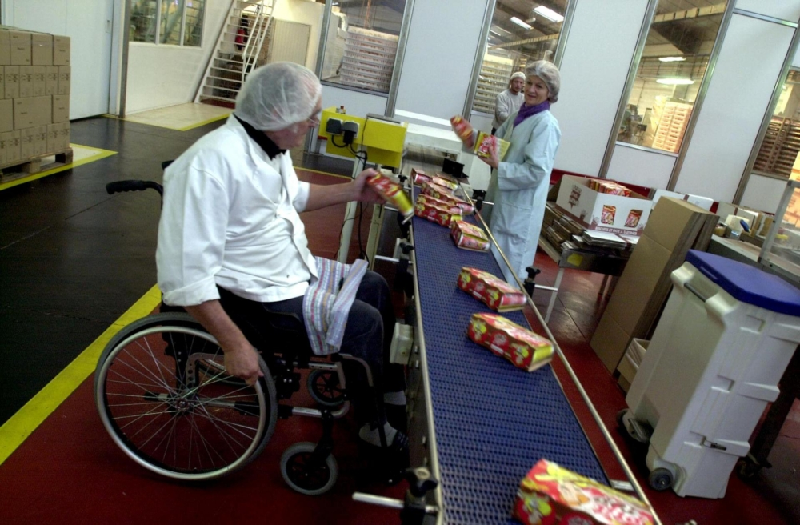**Содействие трудоустройству незанятых одиноких родителей, родителей, воспитывающих детей-инвалидов, многодетных родителей, через создание дополнительных (в том числе надомных) постоянных рабочих мест**

Участниками мероприятия являются работодатели и одинокие родители, многодетные родители, родители, воспитывающие детей-инвалидов (далее - граждане).

Работодателю выделяются бюджетные средства на создание дополнительного постоянного рабочего места в размере, подтвержденном сметой, но не более пятидесяти тысяч рублей.

Возмещению подлежат затраты работодателя на приобретение, монтаж и установку оборудования, необходимого для оснащения (дооснащения) дополнительных постоянных рабочих мест (в том числе надомных) для трудоустройства одиноких родителей, многодетных родителей, родителей, воспитывающих детей-инвалидов.

Дополнительное постоянное рабочее место - отдельное рабочее место, оснащенное предметами и средствами труда (технические средства, оборудование, мебель, инструменты) для осуществления работником трудовой деятельности в производственном процессе, созданное не менее чем на двенадцать месяцев, в том числе организованное на дому.

**Содействие самозанятости безработных граждан, включая оказание гражданам, признанным в установленном порядке безработными, и гражданам, признанным в установленном порядке безработными и прошедшим профессиональное обучение или получившим дополнительное профессиональное образование по направлению органов службы занятости, единовременной финансовой помощи при их государственной регистрации в качестве юридического лица, индивидуального предпринимателя либо крестьянского (фермерского) хозяйства, а также единовременной финансовой помощи на подготовку документов для соответствующей государственной регистрации, в том числе содействие самозанятости и предпринимательству инвалидов**

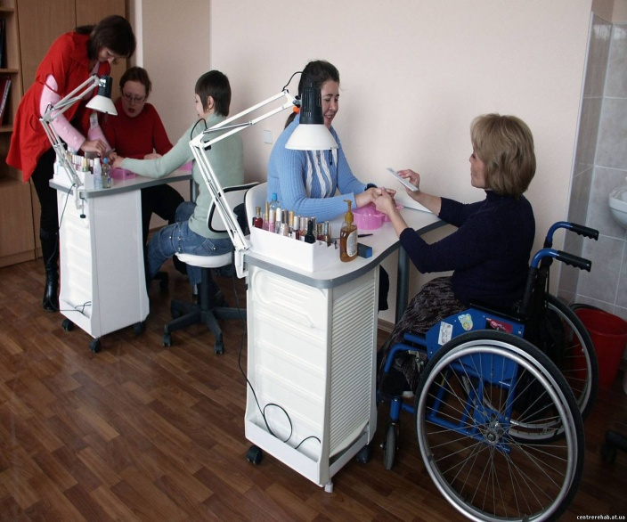Субсидия на организацию собственного дела выделяется на цели, предусмотренные технико-экономическим обоснованием (бизнес-планом).

Размер субсидии не может превышать двенадцатикратную максимальную величину пособия по безработице, установленную Правительством Российской Федерации, увеличенную на размер районного коэффициента, установленного в Ханты-Мансийском автономном округе - Югре федеральным законодательством (88200 рублей).

Финансовая помощь предоставляется по фактическим расходам,

Гражданин, получивший субсидию, финансовую помощь, обязан заниматься предпринимательской деятельностью в Ханты-Мансийском автономном округе - Югре не менее двенадцати месяцев со дня внесения записи в Единый государственный реестр юридических лиц либо Единый государственный реестр индивидуальных предпринимателей.

Субсидия должна быть использована гражданином в течение трех месяцев со дня ее перечисления на его лицевой счет.

**В КУ «Нефтеюганский центр занятости населения»** Вы можете получить информацию о порядке предоставления государственных услуг в области занятости населения, о возможностях участия в дополнительных мероприятиях, реализуемых органами службы занятости, переобучения, открытия собственного дела. Вас научат технологиям поиска работы, в том числе посредством портала «Работа в России» и социальной сети деловых контактов (SkilsNet). Здесь можно задать вопросы, связанные с применением норм трудового законодательства и закона «О занятости населения в Российской Федерации».

 Поиск работы в сети интернет становится все более популярным среди соискателей. В настоящее время существует множество сайтов, посвященных поиску работы. Во всем многообразии специализированных ресурсов хочется обратить внимание ищущих работу граждан предпенсионного возраста **на портал «Работа в России»** ([www.trudvsem.ru](http://www.trudvsem.ru/)).

Портал «Работа в России» обеспечивает доступ к Общероссийской базе вакансий во всех регионах страны. База вакансий формируется центрами занятости населения, работодателями, а также другими источниками. Несмотря на масштабы, соискатель может быть полностью уверен, что он не столкнется с недобросовестными компаниями и организациями. Каждый работодатель, который размещается на Портале, проходит строгую проверку, что позволяет полностью исключить случаи мошенничества и несоблюдения трудового законодательства.

Портал содержит вакансии всех работодателей в стране, подходящие для граждан любого возраста, а также социально незащищенным категориям населения. Функционал Портала позволяет соискателю в удобной форме осуществлять поиск вакансий, учитывая социально-экономические показатели субъектов Российской Федерации, в том числе на интерактивной карте. В паспорте региона представлена информация, которая позволит соискателю выбрать наиболее привлекательное для себя место работы. В том числе сведения об инвестиционных проектах и региональных программах в сфере занятости населения. Поэтому, если соискателя заинтересовала вакансия или ему сделали предложение в другом регионе, он всегда сможет оценить привлекательность нового места работы.

Благодаря простой и удобной поисковой системе граждане могут осуществлять поиск вакансий по большому количеству показателей: по региону, заработной плате, подходящие социально-незащищенным группам граждан, с предоставлением жилья, обучением и другим критериям. Просматривать результаты поиска можно в разных формах – в виде списка или алфавита специальностей, или воспользоваться картой. На карте отражаются близлежащие к месту работы школы, детские сады, медицинские учреждения и другие, важные для жизни объекты.

В тоже время на данном портале можно разместить свое резюме, сообщив потенциальному работодателю о своих профессиональных навыках. Добавить резюме и связаться с работодателями можно после входа на сайт. Ваше резюме попадёт в базу данных сайта, которые постоянно просматривают работодатели в поиске специалистов и квалифицированных работников.

Для того чтобы создать на Портале резюме, откликнуться на вакансии или получить приглашения от работодателей, соискателю необходимо зарегистрировать «личный кабинет». В личном кабинете можно создавать сразу несколько резюме и редактировать их. А благодаря специальным настройкам всегда можно посмотреть, кто из работодателей интересовался резюме. Кроме того, портал дает возможность связаться с работодателем и провести собеседование дистанционно, по Skype.

На базе портала «Работа в России» создана первая общероссийская **социальная сеть деловых контактов «SkilsNet»**, которая является частью современной цифровой платформы для обеспечения продуктивной занятости.

Главным отличием социальной сети деловых контактов от сайтов по поиску работы является возможность прямого общения зарегистрированных лиц между собой. Соискателей – в целях взаимного содействия трудоустройству, обсуждения перспективных направлений поиска работы, положительных и отрицательных сторон конкретных работодателей и других вопросов. Работодателей – для проверки степени достоверности сведений, указанных в размещенных резюме, уточнения личных качеств отдельных соискателей и др.

**КУ «Нефтеюганский центр занятости населения»**

**г.Нефтеюганск, 12 мкр., дом 18, помещение 34.**

**Телефон / факс 8(3463) 25-65-50 / 25-65-35**

**Прием населения и работодателей осуществляется**

**по адресу: г.Нефтеюганск, 2а мкр., дом 9/3.**

**8 (3463) 224707, 221560, 224204, 224975, 223899**

**Часы приема получателей государственных услуг:**

**ПН – ПТ с 09-00 до 17-00**

**В целях экономии Вашего времени за предоставлением государственных услуг в области содействия занятости населения Вы можете обратиться через Единый портал государственных и муниципальных услуг по адресу в сети Интернет** [**www.gosuslugi.ru**](http://www.gosuslugi.ru)**, через интерактивный портал Департамента труда и занятости населения Ханты-Мансийского автономного округа – Югры, либо в Многофункциональный центр предоставления государственных и муниципальных услуг (МФЦ)**

**по адресу: г.Нефтеюганск, ул.Сургутская, строение 3, помещение 2.**

**После поступления заявления в КУ «Нефтеюганского центра занятости населения» специалист пригласит Вас для оказания государственной услуги в удобное для Вас время.**